ДЕВЯТЬ МИФОВ О КОСОГЛАЗИИ
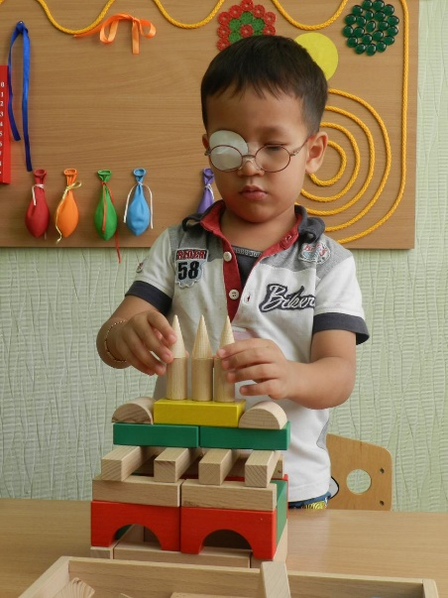

ДЕВЯТЬ МИФОВ О КОСОГЛАЗИИ
Мы смотрим на мир двумя глазами. Но при этом каждый из глаз работает сам по себе, воспринимая объекты отдельно. И только в головном мозге зрительные образы сливаются в один. Это называется бинокулярным зрением. При косоглазии этот механизм нарушается. Чаще всего оно развивается в детском возрасте.

1. Косоглазие — только эстетическая проблема.
Это в корне неверно. Косящий ребенок не может правильно оценивать положение предметов в пространстве. А значит, нормально воспринимать окружающий мир. Но самое опасное то, что глаз, который косит, со временем перестанет видеть: мозг не воспринимает сигналы косящего глаза. Оставшись не у дел, тот теряет остроту зрения. Развивается амблиопия — функциональная слепота.

2. Подрастет — пройдет.
Многие родители считают, что волноваться из-за того, что малыш косит, не нужно. Глазки малыша, действительно, могут косить из-за незрелости нервной системы. Косоглазие лечат только детские офтальмологи.

3. Дети косят из-за "нервов".
Есть мнение, что косоглазие вызывают стрессовые ситуации (например, неблагополучная обстановка в семье). Причиной косоглазия могут быть заболевания нервной системы
(внутриутробные, полученные в результате родовой травмы), которые сказываются на работе глазодвигательных мышц. Но не сами стрессы. Часто косоглазие вызывается астигматизмом, близорукостью или дальнозоркостью.
4. С лечением можно подождать.
Чем раньше проявилось косоглазие, тем выше вероятность осложнений (например, со временем глаз может начать косить вертикально), и тем быстрее развивается слепота. Маленькие дети могут потерять зрение в течение нескольких месяцев. Кроме того, чем раньше начато лечение, тем легче добиться результата. Поэтому косоглазие нужно лечить, как только поставлен диагноз.
5. Косить одним глазом лучше, чем двумя.
Это не так. Функциональная слепота развивается именно тогда, когда не работает только один глаз. Если же они косят попеременно, каждый из них задействован в процессе зрения. Поэтому первый этап лечения — перевод одностороннего косоглазия в двухстороннее.

6. Операции можно избежать.
К сожалению, без оперативного вмешательства можно справиться только с косоглазием, которое вызвано дальнозоркостью, близорукостью, астигматизмом. Если оно возникает из-за патологии глазодвигательных мышц, потребуется операция.

7. Поможет лазерная хирургия.
Лазерной хирургической коррекции косоглазия не существует. Чтобы установить глаз в
нормальное положение, проводят операцию на мышцах. При этом одни мышцы подтягивают, а другие, наоборот, ослабляют.

8. Будет достаточно одной операции.
Избавиться от косоглазия с помощью одной операцию нельзя. Как правило, полностью устраняют эту проблему в 2 приема, с промежутком 4—6 месяцев.

9. Можно ограничиться одним видом лечения.
В лечении косоглазия обязательно применяют комплекс методик. Очки или линзы корректируют зрение. Окклюзия — заклеивание здорового глаза — дает возможность работать больному. Аппаратное лечение (засвечивание сетчатки) повышает остроту зрения, помогает выработать правильные связи между двумя глазами. В дополнение к аппаратному лечению используют специальные компьютерные программы. Ребенок играет в компьютерную игру, а его глаза получают определенную нагрузку. Консервативное лечение используется и до операции (чтобы повысить остроту зрения), и после нее (чтобы помочь глазу адаптироваться и закрепить результат)

Подготовила: учитель-дефектолог Малкова И.В.

